河北定州中学2016-2017学年第二学期高一承智班第一次月考生物试卷

WWW.ziyuanku.com
一、选择题
1．下图是甲、乙两种单基因遗传病的系谱图，已知甲病是伴性遗传病，Ⅱ₅不携带乙病的致病基因。在不考虑基因突变的情况下，下列有关叙述正确的是
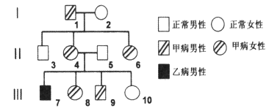
A. 甲病和乙病都是伴X染色体隐性遗传病
B. Ⅱ₄中控制甲病和乙病的致病基因在同一条X染色体上
C. Ⅲ₈和一个正常的男性婚配，所生女儿正常的概率是1/4
D. 若Ⅱ₄和Ⅱ₅生了一个正常的儿子，则表明发生了基因重组或染色体畸变
2．下图为某二倍体动物一个正在进行减数分裂的细胞，下列有关叙述正确的是
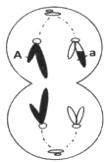
A. 该细胞产生了变异，其变异来源于基因突变
B. 若该细胞取自某动物的卵巢，则其名称为第二极体
C. 该细胞含有2个染色体组，产生的子细胞基因型不同
D. 该细胞处于减数分裂后期Ⅱ,此时正发生同源染色体分离
3．抗维生素D佝偻病是一种显性遗传病，调查发现该病的女性患者多于男性患者。下列有关叙述错误的是
A. 该病的致病基因位于X染色体上
B. 女性患者的儿子都患该病
C. 男性携带该致病基因的概率低于女性
D. 该致病基因控制的性状表现与性别相联系
4．【加试题】下图是一个涉及甲、乙两种单基因遗传病的家系图，其中II-3不携带乙病基因。不考虑染色体畸变和基因突变。
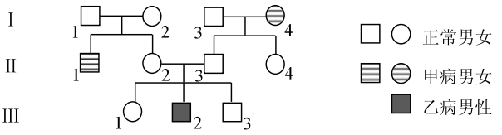
下列叙述正确的是
A. 乙病是常染色体隐性遗传病 B. II-2为杂合子的概率为2/3
C. III-3的X染色体可能来自于1-2 D. III-1携带致病基因的概率是4/5
5．某二倍体雄性个体减数第一次分裂形成的子细胞如下图。不考虑染色体畸变。下列叙述正确的是
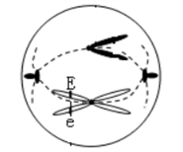
A. 图示黑色染色体只含有1个DNA分子
B. 图示细胞中的两条染色体一定不是同源染色体
C. 出现基因E、e的原因一定是交叉互换的结果
D. 该细胞可能是第一极体
6．果蝇中，直毛对分叉毛为显性（显性基因用A表示，隐因性基因用a表示），灰身对黑身为显性（显性基因用B表示，隐性基因用b表示）,两只亲代果蝇杂交得到以下果蝇子代类型及比例。推测子代灰身直毛雌蝇中，纯合体和杂合体的比例是（ ）
 | 灰身、直毛 | 灰身、分叉毛 | 黑身、直毛 | 黑身、分叉毛
♂ | 3/8 | 3/8 | 1/8 | 1/8
♀ | 3/4 | 0 | 1/4 | 0
资*源%库 ziyuanku.com

A. 1：3 B. 1：4 C. 1：5 D. 1：2
7．在探索遗传物质本质的过程中，科学发现与使用研究方法起到了不可估量作用，下列发现与方法配对正确的是
①1866年孟德尔的豌豆杂交实验，提出遗传规律
②1903年萨顿研究蝗虫的减数分裂，提出“基因在染色体上”的假说
③1910年摩尔根进行果蝇杂交实验，证明基因位于染色体上
A. ①假说一演绎法 ②假说一演绎法 ③类比推理法
B. ①假说一演绎法 ②类比推理法 ③假说一演绎法
C. ①假说一演绎法 ②类比推理法 ③类比推理法
D. ①类比推理法 ②假说一演绎法 ③假说一演绎法
8．如图表示细胞分裂过程中染色体的形态变化，下列分析错误的是
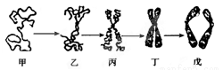
A. 观察染色体形态和数目通常在丁时期
B. 甲→乙的过程中细胞内染色体数目加倍
C. 戊阶段细胞中染色体数与核DNA分子数相等资*源%库
D. 丙→戊的过程中不可能发生同源染色体的分离
9．下面甲、乙两图表示某动物体内细胞分裂的两个图像，则下列说法中正确的是
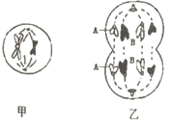
A. 该动物个体的基因为AABB
B. 甲、乙分别表示减数分裂和有丝分裂
C. 根据细胞分裂图像可以确定该动物为雄性
D. 乙细胞中上下对应的染色体均为同源染色体
10．下列关于人类性别决定与伴性遗传的叙述，正确的是
A. 生殖细胞中只表达性染色体上的基因
B. 性染色体上的基因都与性别决定有关
C. 性染色体上的基因都伴随性染色体遗传
D. 初级精母细胞和次级精母细胞中一定都含有X染色体
11．模拟孟德尔杂交实验时，从容器中随机抓取一个小球，记录后将小球分别放入原处，重复10次以上。下列分析错误的是资*源%库 ziyuanku.com
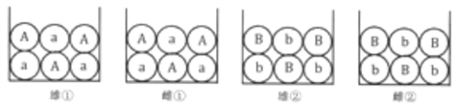
A. 从雄①、雌①中分别随机抓取一个小球，模拟产生配子时等位基因的分离
B. 将从雄①、雌①中分别取出的小球组合在一起，模拟雌雄配子的受精作用
C. 从4个容器中各取一个小球组合在一起，模拟产生配子时非等位基因的自由组合
D. 模拟孟德尔杂交实验时，重复的次数越多，其结果越接近孟德尔定律的统计数据
12．黄色圆粒豌豆(YYRR)与绿色皱粒豌豆（yyrr）杂交，如果F₂有512株，从理论上推导其中的纯种应有
A. 128株 B. 48株 C. 16株 D. 64株
13．豌豆的矮茎和高茎为一对相对性状，下列杂交实验中能判别性状显隐性关系的是
A. 高茎×高茎→高茎
B. 高茎×高茎→301高茎＋101矮茎
C. 矮茎×矮茎→矮茎
D. 高茎×矮茎→98高茎＋107矮茎
14．下列有关遗传学实验的叙述正确的是
A. 孟德尔的测交实验属于假说-演绎法的演绎推理阶段
B. 应选择有遗传病史的家族系来统计人群中该种遗传病的发病率
C. 艾弗里的肺炎双球菌转化实验证明了DNA是遗传物质资*源%库
D. 沃森和克里通过构建数学模型发现了DNA的双螺旋结构
15．在生物群体中等位基因的数量可以在两个以上，甚至多到几十个，如A₁、A₂、A₃…这就构成了一组复等位基因，其决定同一性状的不同表现．如小鼠毛色有灰色、黄色、黑色等，相关基因就是一组复等位基因。以下相关叙述不正确的是（ ）
A. 复等位基因的产生体现了基因突变的不定向性
B. 复等位基因的遗传仍遵循孟德尔的基因分离定律
C. 某正常小鼠体细胞中含有毛色基因中的全部基因
D. 新的复等位基因可使小鼠种群基因频率发生变化
16．下列关于生物变异的叙述，正确的是
A. 高茎豌豆（Dd）自交后代出现性状分离的原因是基因重组
B. 生物个体发生的染色体变异在显微镜下不能观察到
C. 从根本上说人类遗传病都是突变引起的
D. 若没有外界因素的影响，基因不会自发产生基因突变
17．鼠的黄色和黑色是一对相对性状，按基因的分离定律遗传。研究发现，多对黄鼠交配， 后代中总会出现约1/3的黑鼠，其余均为黄鼠。由此推断合理的是
A. 鼠的黑色性状由显性基因控制
B. 后代黄鼠中既有杂合子又有纯合子
C. 老鼠体色的遗传不遵守孟德尔遗传定律
D. 黄鼠与黑鼠交配，后代中黄鼠约占1/2
18．控制豌豆子叶颜色的等位基因Y和y的本质区别是
A. 基因Y、y位于同源染色体上
B. Y对y为显性
C. 减数分裂时基因Y和y分离
D. 两者的碱基序列存在差异
19．用纯系的黄果蝇和灰果蝇杂交得到下表结果，请指出下列选项中正确的是：
亲 本 | 子 代
灰雌性×黄雄性 | 全是灰色
黄雌性×灰雄性 | 所有雄性为黄色，所有雌性为灰色

A. 灰色基因是伴X的隐性基因WWW.ziyuanku.com
B. 灰色基因是伴X的显性基因
C. 黄色基因是伴X的显性基因
D. 黄色基因是常染色体隐性基因
20．假说—演绎法是现代科学研究中常用的一种科学方法。下列属于孟德尔在发现基因分离定律时的“演绎”过程的是
A. 若遗传因子位于染色体上，则遗传因子在体细胞中成对存在
B. 若F₁产生配子时成对遗传因子分离，则测交后代会出现两种性状比接近1：1
C. 若F₁产生配子时成对遗传因子分离，则F₂中三种基因型个体比接近1：2：1
D. 由F₂出现了“3：1”推测生物体产生配子时，成对遗传因子彼此分离

二、综合题
21．中年人秃顶（T)与非秃顶（t)是一对相对性状，对于杂合子，男性表现为秃顶，女性则表现正常；人的色觉正常与红绿色盲由另一对等位基因（B、b)控制，且两对基因独立遗传。甲、乙两个家庭各育有一儿一女，各成员表现型如下表：
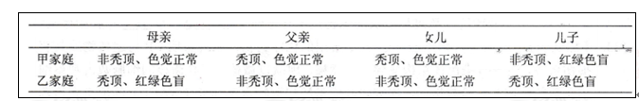
请回答:
(1)人类秃顶的基因位于_________染色体上，其遗传遵循_________定律。
(2)甲家庭父亲的基因型为_______。若这对夫妇再生非秃顶、色觉正常的女儿，可能的基因型有________种。
(3)请用遗传图解表示乙家庭这两对相对性状的遗传情况。
_________
(4)若甲家庭的女儿与乙家庭的儿子结婚，生出色盲且秃顶的儿子的概率是_________。
22．某种两性花植物，花的颜色由两对等位基因（T/t, R/r）控制，基因组成与花的颜色的对应关系见下表。
基因组成 | T＿RR | T＿Rr | 其余基因组成
花的颜色 | 紫色 | 红色 | 白色

回答下列间题：
（1）基因型为TtRr的植株，两对基因在染色体上的位置关系可能有三种，请参照甲图，画出另外两种类型(竖线表示染色体，圆点表示基因）_____________。WWW.ziyuanku.com
类型编号 | 甲 | 乙 | 丙
基因在染色体上的位置 | 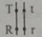

（2）若用测交实验来探究这两对基因在染色体上的位置关系，则应选用基因型为_________的植株进行测交，如果子代植株花的颜色的表现型及比例是_____________。说明这两对基因位于_________(填“同一对同源染色体”或“不同对同源染色体”）遵循基因自由组合定律。
（3）假设这两对遵循基因自由组合定律以基因型TtRr的植株为亲本自交，F₁中开白色花的植株基因型有_____________种，F₁中所有开紫色花的植株再自交，则F₂中开白色花的植株所占的比例为___________。

参考答案
DCBDB CBBBC CABCC CDDBC
21． 常 分离 TtX^{B}Y 4种 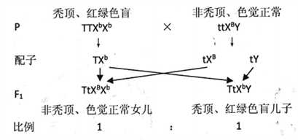 1/8
22． 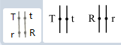 ttrr 红色：白色=1：3 不同对同源染色体 5 1/6

